A ZENITH INAUGURA A SUA EXPOSIÇÃO “MASTER OF CHRONOGRAPHS” (MESTRE DE CRONÓGRAFOS) NO WATCHES & WONDERS 2022 COM A NOVA E REFORMULADA COLEÇÃO CHRONOMASTER OPEN

Genebra, 30 de março de 2022 – Durante o evento Watches & Wonders, onde a exposição “Master of Chronographs” da Zenith destaca os seus feitos e percurso até se tornar uma manufatura preeminente e uma marca inovadora na criação de cronógrafos automáticos, a Zenith apresenta a geração mais recente do Chronomaster Open com um mostrador tricolor que revela de forma original o seu coração de alta frequência.

Para a Zenith, a exposição “Master of Chronographs” é um testemunho do passado ilustre da manufatura e das suas incontáveis conquistas que contribuíram para o avanço dos cronógrafos mecânicos durante mais de 50 anos. Em particular, destaca o empenho da Zenith na busca pela inovação perpétua das complicações mais complexas e procuradas da relojoaria. Desde o lançamento do revolucionário calibre El Primero em 1969, o primeiro movimento de cronógrafo automático de alta frequência do mundo, que a Zenith tem mantido e cultivado o seu espírito de inovação sem nunca deixar de abrir novas fronteiras e oferecer níveis ainda mais elevados de precisão e desempenho. Dominou não só o cronógrafo automático, mas também a medição fracionada do tempo ao oferecer calibres de alta frequência com precisão de 1/10 e 1/100 de segundo.

Mas a marca deixada pela Zenith no mundo dos cronógrafos não se limita aos domínios do desempenho e da precisão. Afinal, para que a sua engenhosidade possa verdadeiramente brilhar, os movimentos pioneiros merecem ser aplicados em designs inspirados e inéditos. Em 2003, a Zenith lançou o Chronomaster Open com o objetivo de tornar o mais visível possível o coração de alta frequência do seu calibre El Primero. Foi a primeira vez na história da relojoaria que um cronógrafo apresentou um mostrador parcialmente aberto apenas para revelar o órgão regulador e o escape. O Chronomaster Open foi um sucesso imediato, aclamado pelo seu design ousado – muitas vezes imitado, mas nunca superado. Para a Zenith, o mostrador parcialmente aberto continuou a ser uma característica de relevo e desejada em muitas das suas referências Chronomaster durante quase 20 anos.

Em 2021, com a introdução do novo e melhorado El Primero 3600 que inclui uma função de cronógrafo com precisão de 1/10 de segundo e eficácia melhorada, chegou a hora de adaptar e incorporar os desenvolvimentos mais recentes no emblemático Open. Mais do que uma mera atualização, o novo Chronomaster Open está imbuído das linhas e atributos da mais recente geração da coleção Chronomaster. Algures entre o estilo elegante e desportivo do Chronomaster Sport e a inspiração histórica do Chronomaster Original, para uma versão moderna do cronógrafo Zenith El Primero essencial.

Revisitando a configuração do icónico mostrador tricolor lançado com o emblemático A386 em 1969, e que continua a ser um elemento de design do El Primero distintivo e imediatamente reconhecível, a mais recente versão do Chronomaster Open mantém-no na íntegra, mas com um toque especial transparente. Em vez de o contador dos pequenos segundos às 9 horas estar completamente recortado, como acontecia nas versões anteriores do Chronomaster Open, as três cores dos contadores são conservadas graças a um elemento em vidro de hesalite que funciona como um submostrador legível que permite ver a roda de escape em silício com formato de estrela. A abertura em si também foi reinventada, abandonando a “moldura” aplicada da versão anterior e optando em alternativa por aberturas circulares com rebordos chanfrados que revelam o movimento com pontes mais retas e um tom cinzento mais contemporâneo.

Para dar resposta à maior procura por relógios com proporções mais modestas, a caixa redonda mede agora 39.5 mm, em vez dos 42 mm do modelo anterior, e tem asas mais finas e biséis polidos mais pronunciados nos rebordos. Os botões “pump” agora apresentam pontas arredondadas para um toque mais ergonómico. A opção com bracelete em aço segue os contornos e a mistura de acabamentos polidos e acetinados-escovados da caixa.

Visível através do fundo da caixa em safira, o movimento de cronógrafo automático com precisão de 1/10 de segundo El Primero 3604 é uma versão modificada do 3600 que foi lançado pela primeira vez no Chronomaster Sport, com uma placa de base aberta e pontes que permitem uma vista mais clara sobre o escape de alta frequência de 5 Hz com roda de escape em silício sem lubrificante e alavanca de palheta. O eficiente mecanismo de corda automática com uma massa oscilante aberta em formato de estrela garante uma reserva de marcha de 60 horas.

Disponível em todas as boutiques Zenith e distribuidores autorizados de todo o mundo, o Chronomaster Open está disponível em aço com um mostrador branco ou preto, equipado com uma bracelete em aço ou em borracha com “efeito Cordura”. A nova linha também inclui uma versão em ouro rosa com mostrador branco e bracelete em borracha com “efeito Cordura”.

A reintrodução do Chronomaster Open assinala a conclusão da coleção inspiradora de cronógrafos da Zenith – com enorme respeito pelo passado, mas decididamente modernos tanto em termos de forma como de função.

ZENITH: O CÉU É O LIMITE.

A Zenith existe para inspirar todas as pessoas a perseguirem os seus sonhos e a tornarem-nos realidade, contra todas as probabilidades. Após a sua fundação em 1865, a Zenith tornou-se a primeira manufatura relojoeira na aceção moderna do termo e os seus relógios têm acompanhado figuras extraordinárias que sonharam mais alto e conseguiram alcançar o impossível, desde o voo histórico de Louis Blériot sobre o Canal da Mancha até ao salto em queda livre estratosférico e recordista de Felix Baumgartner. A Zenith também dá destaque a mulheres visionárias e pioneiras – do passado e do presente – celebrando as suas conquistas e criando em 2020 a primeira coleção da marca que lhes é totalmente dedicada: a Defy Midnight.

Tendo na inovação a sua estrela-guia, a Zenith usa movimentos excecionais desenvolvidos e manufaturados internamente em todos os seus relógios. Desde a criação do El Primero em 1969, o primeiro calibre de cronógrafo automático do mundo, a Zenith desenvolveu a mestria nas frações de segundo com o Chronomaster Sport e a sua precisão de 1/10 de segundo e o DEFY 21 com uma precisão de 1/100 de segundo. A Zenith tem vindo a moldar o futuro da relojoaria suíça desde 1865, acompanhando aqueles que ousam desafiar-se a si próprios e a quebrar barreiras. Agora, é a sua vez de atingir o céu.

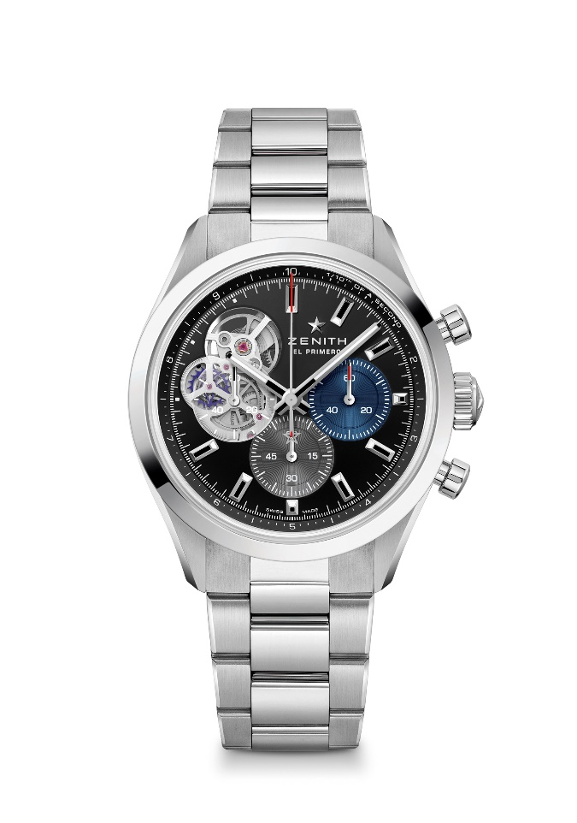

CHRONOMASTER OPEN
Referência: 03.3300.3604/21.M3300

Pontos principais: cronógrafo automático com roda de colunas El Primero capaz de medir e apresentar 1/10 de segundo de segundo. Abertura que revela o lendário coração pulsante do movimento El Primero. Alavanca e roda de escape em silício. Reserva de marcha alargada de 60 horas. Mecanismo “stop second”.
Movimento: El Primero 3604, automático
Frequência: 36 000 VpH (5 Hz)
Reserva de marcha de aprox. 60 horas
Funções: funções de cronógrafo com precisão de 1/10 de segundo. Horas e minutos no centro. Pequenos segundos às 9 horas, ponteiro de cronógrafo central que dá uma volta em 10 segundos, contador de 60 minutos às 6 horas, contador de 60 segundos às 3 horas
Acabamentos: nova massa oscilante em formato de estrela com acabamento acetinado
Preço: 9900 CHF
Material: aço inoxidável
Estanqueidade: 10 ATM
Caixa: 39.5 mm
Mostrador: preto mate com contadores em duas cores diferentes e um contador em polímero translúcido
Índices das horas: revestidos a ródio, facetados e revestidos com SuperLumiNova SLN C1
Ponteiros: revestidos a ródio, facetados e revestidos com SuperLumiNova SLN C1
Bracelete e fivela: bracelete em metal com duplo fecho extensível

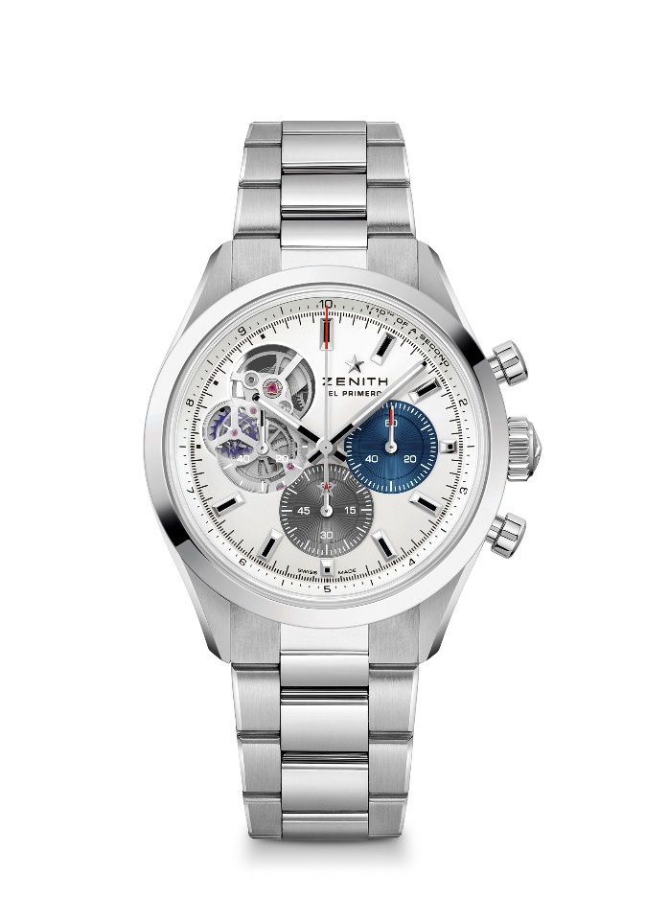
CHRONOMASTER OPEN
Referência: 03.3300.3604/69.M3300

Pontos principais: cronógrafo automático com roda de colunas El Primero capaz de medir e apresentar 1/10 de segundo de segundo. Abertura que revela o lendário coração pulsante do movimento El Primero. Alavanca e roda de escape em silício. Reserva de marcha alargada de 60 horas. Mecanismo “stop second”.
Movimento: El Primero 3604, automático
Frequência: 36 000 VpH (5 Hz)
Reserva de marcha de aprox. 60 horas
Funções: funções de cronógrafo com precisão de 1/10 de segundo. Horas e minutos no centro. Pequenos segundos às 9 horas, ponteiro de cronógrafo central que dá uma volta em 10 segundos, contador de 60 minutos às 6 horas, contador de 60 segundos às 3 horas
Acabamentos: nova massa oscilante em formato de estrela com acabamento acetinado
Preço: 9900 CHF
Material: aço inoxidável
Estanqueidade: 10 ATM
Caixa: 39.5 mm
Mostrador: prateado mate com contadores em duas cores diferentes e um contador em polímero translúcido
Índices das horas: revestidos a ródio, facetados e revestidos com SuperLumiNova SLN C1
Ponteiros: revestidos a ródio, facetados e revestidos com SuperLumiNova SLN C1
Bracelete e fivela: bracelete em metal com duplo fecho extensível

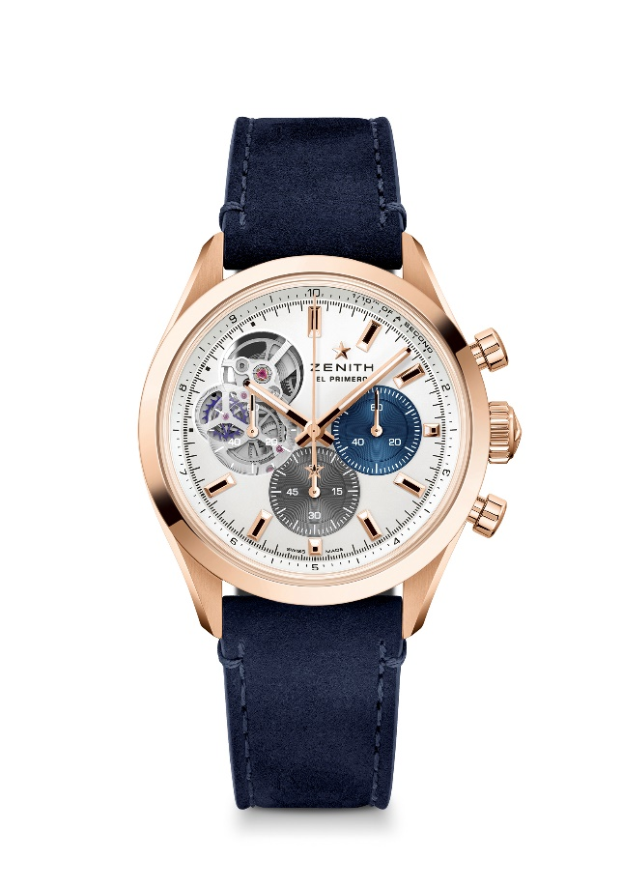

CHRONOMASTER OPEN
Referência: 18.3300.3604/69.C922

Pontos principais: cronógrafo automático com roda de colunas El Primero capaz de medir e apresentar 1/10 de segundo de segundo. Abertura que revela o lendário coração pulsante do movimento El Primero. Alavanca e roda de escape em silício. Reserva de marcha alargada de 60 horas. Mecanismo “stop second”.
Movimento: El Primero 3604, automático
Frequência: 36 000 VpH (5 Hz)
Reserva de marcha de aprox. 60 horas
Funções: funções de cronógrafo com precisão de 1/10 de segundo. Horas e minutos no centro. Pequenos segundos às 9 horas, ponteiro de cronógrafo central que dá uma volta em 10 segundos, contador de 60 minutos às 6 horas, contador de 60 segundos às 3 horas
Acabamentos: nova massa oscilante em formato de estrela com acabamento acetinado
Preço: 19900 CHF
Material: ouro rosa de 18 quilates
Estanqueidade: 10 ATM
Caixa: 39.5 mm
Mostrador: prateado mate com contadores em duas cores diferentes e um contador em polímero translúcido
Índices das horas: revestidos a ouro, facetados e revestidos com SuperLuminova SLN C1
Ponteiros: revestidos a ouro, facetados e revestidos com SuperLuminova SLN C1
Bracelete e fivela: em pele de bezerro azul com triplo fecho extensível em ouro

